**Жуковский Павел Сергеевич, 3 курс, 12 группа (подгруппа КТС)**

*1. На вашем языке (можете сменить язык, если помучались, но так и не смогли) посчитайте два примера с прошлых пар (примеры с разностью), чтобы они считались правильно!*

*1234567****89****.1 - 1234567****87****.1*

*876543210987654****32****.1 - 876543210987654****31****.1*

*Скриншот кода (или другим удобным способом) и ответ прислать.*

*Считайте как угодно, вы же программисты. Но вообще старайтесь не изобретать велосипед, а найти стандартные классы, типы, библиотеки, которые можно использовать в вашем языке.*

Я прислушался к вам, и попробовал встроенную библиотеку Decimal в Python:

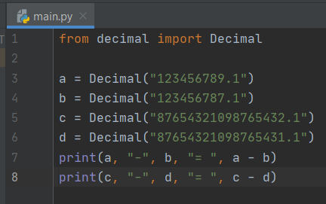

Использование этой библиотеки позволило отказаться мне от моего «велосипеда». Насколько я понял, Decimal – некоторый класс, написанный специально для точных подсчётов чисел, а мои переменные – объекты этого класса. Так, я посчитал разность объектов класса и получил правильные ответы:

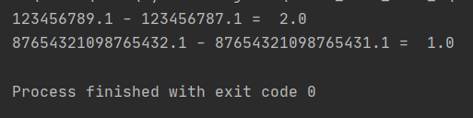

Я прикреплю в письме исходный код (main.py).

*2. В числах выше проблема была в том, что числа реально “не влазят” в разрядность float или double. А вы запомнили из лекции сколько цифр гарантированно “влазит” в float и double без ошибки? Пришлите ответы.*

Насколько я подсмотрел в презентацию, 7 цифр – для float и 15 цифр – для double:

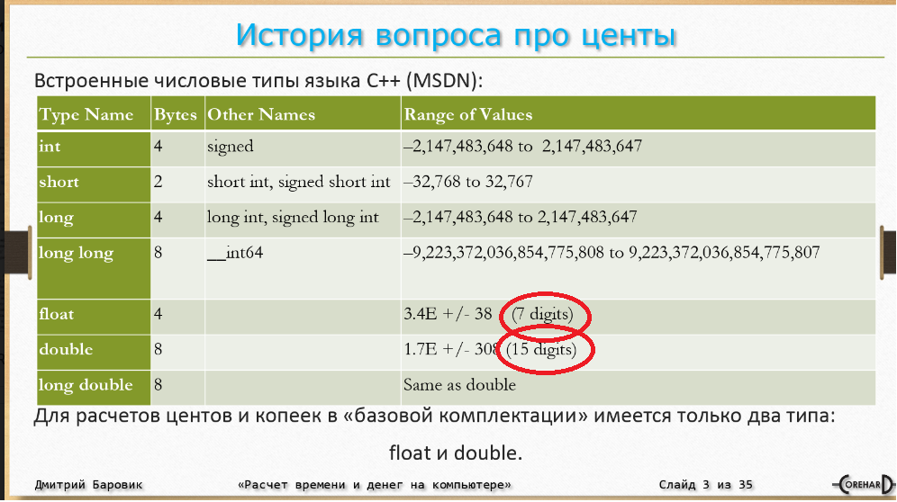s

*3. После лекции каждый должен придумать пример, чтобы два числа нормально “влазили” в double (т.е. количество цифр в них была допустима), но их разность давала существенную ошибку. Подсказка: см. в лекции пример про таблеточки и конвейер. Скриншот кода и ошибки пришлИте.*

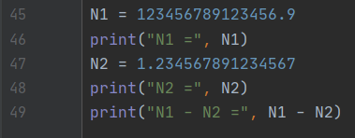

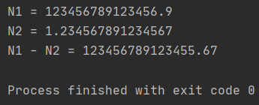

Программа вывела мне неверный ответ. Да я мог просто написать, что 2-ое число такое:

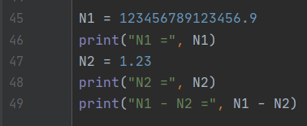

И в итоге я получу такой же ответ, как в первом случае:

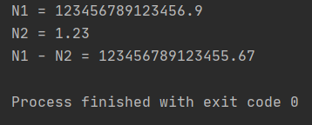

А значит, в первом случае была допущена фатальная ошибка. Хотя среда даже мне не сказала, что произошла ошибка, а просто выдала не тот ответ.

*4. (Не обязательно) Для тех, кто считает, что способен в жизни на большее: придумать пример* ***для деления или даже произведения (в отличие от разности в прошлом задании)*** *двух double, чтобы их обычное вычисление как в прошлый раз было с ошибкой. Скриншот прислать.*

Для этого почему бы мне не попробовать те же числа, что и 3-ем пункте?

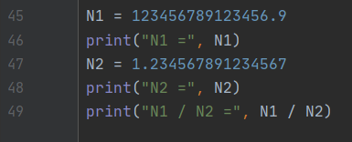

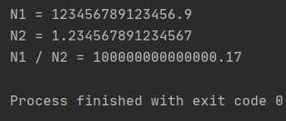

Чтобы проверить ответ, я сделал то же произведение в популярном онлайн-калькуляторе WolframAlpha и получил совсем другой ответ:

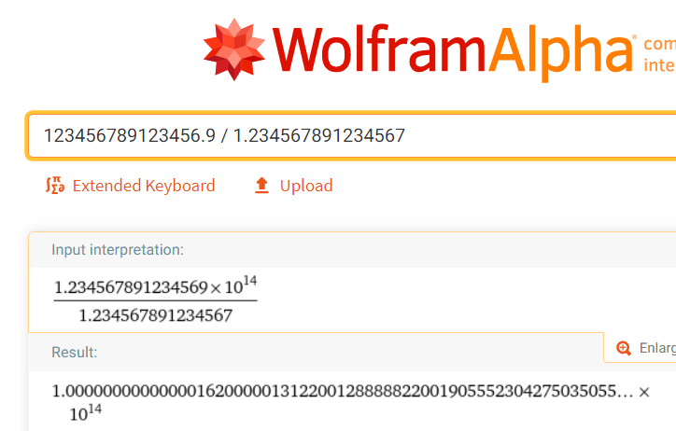

Там идёт 162000001312… Хотя моя программа просто оставила 17 и отбросила все остальное, не выдав сообщение об ошибке.

Использовал те же числа:

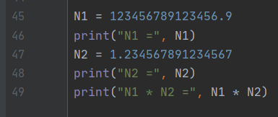

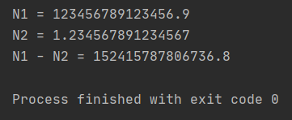

И снова ответ снова далёк от истины. Я сделал то же произведение в онлайн-калькуляторе WolframAlpha и получил совсем другой ответ:

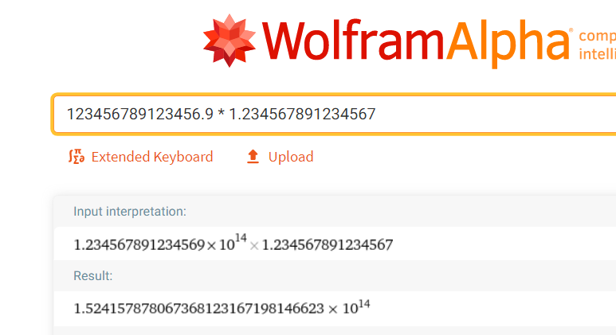

Моя программа просто отбросила все цифры после восьмерки и не выдала никаких ошибок.